**Qwertyuiopasdfghjklzxcvbnmqwertyuiopasdfghjklzxcvbnmqwertyuiopasdfghjklzxcvbnmqwertyuiopasdfghjklzxcvbnmqwertyuiopasdfghjklzxcvbnmqwertyuiopasdfghjklzxcvbnmqwert**

|  |
| --- |
| Siirt Üniversitesi 2024 Yılı İdari Faaliyet Raporu Hazırlama Taslağı  Akademik Birimler  15.1.2025  Beden Eğitimi ve Spor Yüksekokulu Müdürlüğü |

İçindekiler

BİRİMİN GEÇMİŞİ, TARİHÇESİ 2

BİRİMİN MİSYONU 3

BİRİMİN VİZYONU 4

BİRİME AİT TEŞKİLAT ŞEMASI 5

BİRİM PERSONELLERİ 7

BİRİMİN KURUMDAKİ GÖREVİ 8

BİRİME AİT RESİMLER (En az 4 Fotoğraf ) 9

BİRİMİNİZCE SENE İÇİNDE YAPILAN FAALİYETLER 13

BİRİMİNİZE AİT GZFT ANALİZLERİ 14

BİRİM PAYDAŞ ANALİZİ 18

BİRİM RİSK ANALİZİ 19

BİRİM PERSONELİ İLE İLGİLİ BİLGİLER 20

KOORDİNATÖRLÜKLER 21

Erasmus Farabi 22

İç kontrol güvence beyanı………………………………………………………………………………………………23

# 

# BİRİMİN GEÇMİŞİ, TARİHÇESİ

**I- GENEL BİLGİLER**

**TARİHÇE**

Siirt Üniversitesi Beden Eğitimi ve Spor Yüksekokulu; Bakanlar Kurulu'nun 04 Mart 2013 tarihinde aldığı kararla 28582 sayılı Resmi Gazete’de yayımlanmasına müteakip 28.03.1983 tarih ve 2809 sayılı kanunun ek 30’uncu maddesine göre kurulmuştur.

Yükseköğretim Yürütme Kurulu'nun 02.04.2013 tarihli toplantısında Siirt Üniversitesi Beden Eğitimi ve Spor Yüksekokulu bünyesinde aşağıda adı geçen bölümlerin kurulması kararlaştırılmıştır.

1. Beden Eğitimi ve Spor Eğitimi Bölümü
2. Antrenörlük Eğitimi Bölümü
3. Spor Yöneticiliği Bölümü
4. Rekreasyon Bölümü

Siirt Üniversitesi Beden Eğitimi ve Spor Yüksekokulu bünyesinde; Beden Eğitimi ve Spor Eğitimi Bölümü I. Öğretim, Antrenörlük Eğitimi Bölümü I. ve II. Öğretim ve Spor Yöneticiliği Bölümü I. ve II. Öğretim programları açılmıştır. Her bir bölümün eğitim öğretim süresi 8 yarıyıl olup, öğretim dili Türkçe’dir. 10 Temmuz 2024 YÖK Üniversitelerarası Kurul Kararı gereğince ikinci öğretim bölümleri kapatılmıştır.

# BİRİMİN MİSYONU

**Misyon**

Yüksekokulumuz; eğitim ve öğretimde kaliteli eğitim, araştırma ve projelerde çağın gereksinimlerine uygun bilgi üretmek ve topluma hizmet sunma sorumluluğunda bir misyon üstlenmiştir. Evrensel değerler ışığında bilgi, birikim ve becerileri ile bölgedeki ekonomik, sosyal ve kültürel gelişmelere katkı sağlayarak etik değerlere duyarlı, paylaşımcı, sorgulayan, yenilikçi, araştırmacı ve mesleki açıdan yetkin lider bireyler yetiştirmek.

# BİRİMİN VİZYONU

**Vizyon**

Yüksekokulumuz; aklın ve bilimin rehberliğine dayanarak yenilikçi, gelişmelere açık olarak teknolojik atılımları yakından takip eden bir vizyonu benimsemektedir. Yüksekokulumuz; sağlıklı ve yaşam kalitesi yüksek bireylerden oluşturulmuş çağdaş, evrensel değerlere sahip, kazandığı bilgi ve becerileri uygulamaya yansıtabilen üstün nitelikli ilk ve orta öğretim kurumlarına Beden Eğitimi ve Spor Öğretmeni yetiştirmek, Gençlik ve Spor Genel Müdürlüğü (GSGM) merkez ve taşra teşkilatları ve spor kulüplerine çeşitli branşlarda antrenör, yönetici yetiştirmek, özel sektörde çok çeşitli alanlarda (turizm, endüstri, belediyeler vb.) görev yapabilecek liderler yetiştirmek ve üniversite düzeyinde çalışabilecek geleceğin akademisyenlerini yetiştirmektir.

# BİRİME AİT TEŞKİLAT ŞEMASI

Yüksekokul Müdürü

Yüksekokul Kurulu

Yüksekokul Yönetim Kurulu

Bölümler

Koord

Yüksekokul Sekreterliği

Koord

Müdür Yardımcıları

Beden Eğitimi ve Spor Eğitimi

Öğrenci İşleri

Koord

Personel/Yazı İşleri

Koord

Spor Yöneticiliği

Mali İşler (Muhasebe)

Antrenörlük Eğitimi

Rekreasyon

**YÜKSEKOKUL MÜDÜRÜ**

Doç. Dr. Serdar ADIGÜZEL

**YÜKSEKOKUL KURULU YÜKSEKOKUL YÖNETİM KURULU YÜKSEKOKUL DİSİPLİN KURULU**

**BAŞKAN:** Doç. Dr. Serdar ADIGÜZEL  **BAŞKAN:** Doç. Dr. Serdar ADIGÜZEL  **BAŞKAN:** Doç. Dr. Serdar ADIGÜZEL

**ÜYE: :** Doç. Dr. Y. Emre YARAYAN **ÜYE:** Doç. Dr. Y. Emre YARAYAN **ÜYE:** Doç. Dr. Y. Emre YARAYAN

**ÜYE:** Doç. Dr. Abdurrahman DEMİR **ÜYE:** Doç. Dr. Abdurrahman DEMİR **ÜYE:** Doç. Dr. Abdurrahman DEMİR

**ÜYE:** Dr. Öğr. Üyesi Abdulkadir EKİN **ÜYE:** Dr. Öğr. Üyesi Abdulkadir EKİN **ÜYE:** Dr. Öğr. Üyesi Abdulkadir EKİN

**MÜDÜR YARDIMCILARI İDARİ PERSONEL AKADEMİK PERSONEL**

Dr. Öğr. Üyesi Abdulkadir EKİN **YÜKSEKOKUL SEKRETERİ** Doç. Dr. Abdurrahman DEMİR

Bekir ÇİFTÇİ Doç. Dr. Deniz ÇAKAROĞLU

Doç. Dr. Y. Emre YARAYAN

**BÖLÜM BAŞKANLARI** **TKYS SATIN ALMA** Doç. Dr. Mehmet EFE

Doç. Dr. Abdurrahman DEMİR Muhsin AKDEMİR Doç. Dr. Serdar ADIGÜZEL

(Antrenörlük Eğitimi Bölümü) Bilgisayar İşletmeni Dr. Öğr. Üyesi Erhan ŞAHİN

Doç. Dr. Y. Emre YARAYAN **ÖĞRENCİ İŞLERİ** Dr. Öğr. Üyesi Ömer CENGİZ

(Beden Eğitimi ve Spor Eğitimi Bölümü) Rıdvan BAĞÇECİ Dr. Öğr. Üyesi Abdulkadir EKİN

Dr. Öğr. Üyesi Abdulkadir EKİN Bilgisayar İşletmeni Dr. Öğr. Üyesi Mehmet Sabir ÇEVİK

(Spor Yöneticiliği Bölümü) Ali DİLDİRİM Dr. Öğr. Üyesi Tarkan SÖĞÜT

Bilgisayar İşletmeni Dr. Öğr. Üyesi Buşra ÖZCAN

**MUTEMET/YAZI İŞLERİ**  Dr. Öğr. Üyesi Samet SİTTİ

Remzi AKSU Dr. Öğr. Üyesi İbrahim İhsan ARIKAN

Bilgisayar İşletmeni Öğr. Gör. M. Selami ERMAN

Arş. Gör. Murat Yaşar ERMAN

**BÖLÜMLER** Arş. Gör. Yusuf İzzet EROL

Beden Eğitimi ve Spor Eğitimi Arş. Gör. İsmail EGİL

Antrenörlük Eğitimi Arş. Gör. Mehdi ASLAN

Spor Yöneticiliği

**ANTRENÖRLER** **SEKRETER** **SÜREKLİ İŞÇİLER**

İbrahim YILDIZ Ayten KAYRAN Lokman ERBEK

M. Naim DİLDİRİM Memur Ramazan TAŞÇI

Saniye DEMİR

# BİRİM PERSONELLERİ

|  |  |  |  |
| --- | --- | --- | --- |
| SIRA | ADI | SOYADI | GÖREVİ |
| 1 | Serdar | ADIGÜZEL | Müdür V. |
| 2 | Abdulkadir | EKİN | Müdür Yardımcısı, Bölüm Başkanı |
| 3 | Abdurrahman | DEMİR | Bölüm Başkanı |
| 4 | Yunus Emre | YARAYAN | Bölüm Başkanı |
| 5 | Deniz | ÇAKAROĞLU | Doç. Dr. |
| 6 | Mehmet | EFE | Doç. Dr. |
| 7 | Samet | SİTTİ | Dr. Öğr. Üyesi |
| 8 | Ömer | CENGİZ | Dr. Öğr. Üyesi |
| 9 | Tarkan | SÖĞÜT | Dr. Öğr. Üyesi |
| 10 | Erhan | ŞAHİN | Dr. Öğr. Üyesi |
| 11 | Mehmet Sabir | ÇEVİK | Dr. Öğr. Üyesi |
| 12 | Buşra | ÖZCAN | Dr. Öğr. Üyesi |
| 13 | İbrahim İhsan | ARIKAN | Dr. Öğr. Üyesi |
| 14 | Muhittin Selami | ERMAN | Öğr. Gör. |
| 15 | Yusuf İzzet | EROL | Arş. Gör. |
| 16 | Mehdi | ASLAN | Arş. Gör. |
| 17 | İsmail | EGİL | Arş. Gör. |
| 18 | Murat Yaşar | ERMAN | Arş. Gör. |
| 19 | Bekir | ÇİFTÇİ | Yüksekokul Sekreteri |
| 20 | Remzi | AKSU | Bilgisayar İşletmeni |
| 21 | Muhsin | AKDEMİR | Bilgisayar İşletmeni |
| 22 | Rıdvan | BAĞÇECİ | Bilgisayar İşletmeni |
| 23 | Ali | DİLDİRİM | Bilgisayar İşletmeni |
| 24 | Ayten | KAYRAN | Memur |
| 25 | Mehmet Naim | DİLDİRİM | Antrenör |
| 26 | İbrahim | YILDIZ | Antrenör |
| 27 | Lokman | ERBEK | Sürekli İşçi |
| 28 | Ramazan | TAŞÇI | Sürekli İşçi |
| 29 | Saniye | DEMİR | Sürekli İşçi |
|  |  |  |  |
|  |  |  |  |
|  |  |  |  |

BİRİMİN KURUMDAKİ GÖREVİ

Yüksekokulumuz; Üniversitemiz bünyesi içerisinde eğitim ve öğretimde kaliteli eğitim, araştırma ve projelerde çağın gereksinimlerine uygun bilgi üretmek ve topluma hizmet sunma sorumluluğunda bir misyon üstlenmiştir. Evrensel değerler ışığında bilgi, birikim ve becerileri ile bölgedeki ekonomik, sosyal ve kültürel gelişmelere katkı sağlayarak etik değerlere duyarlı, paylaşımcı, sorgulayan, yenilikçi, araştırmacı ve mesleki açıdan yetkin lider bireyler yetiştirmek.

# BİRİME AİT RESİMLER (En az 4 Fotoğraf )

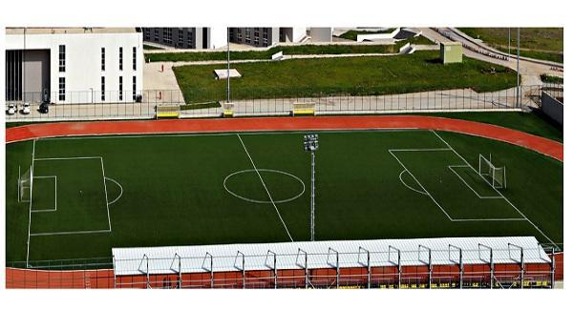

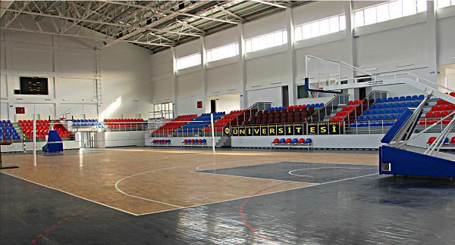

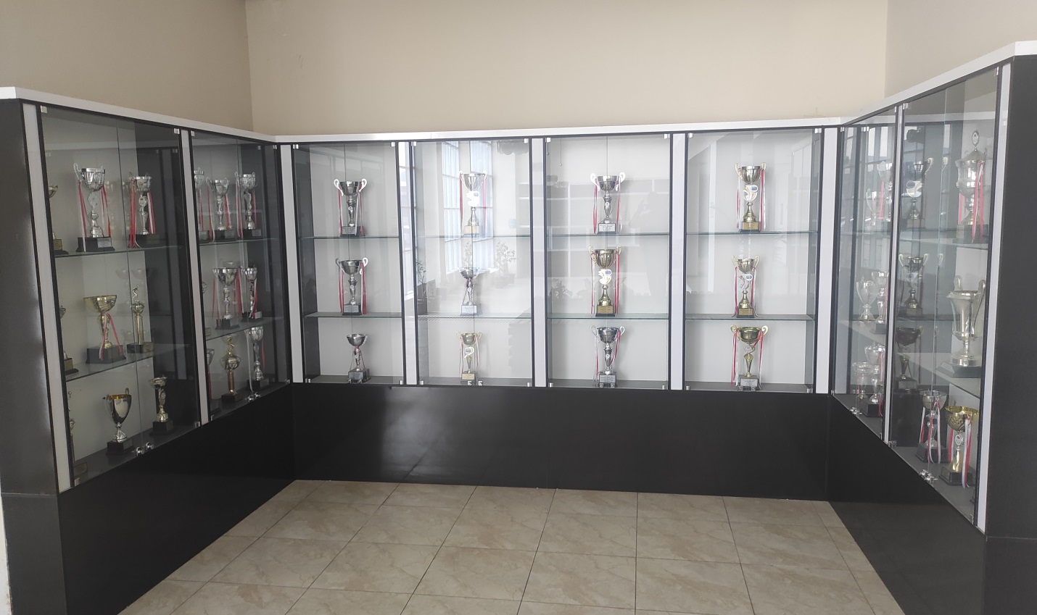

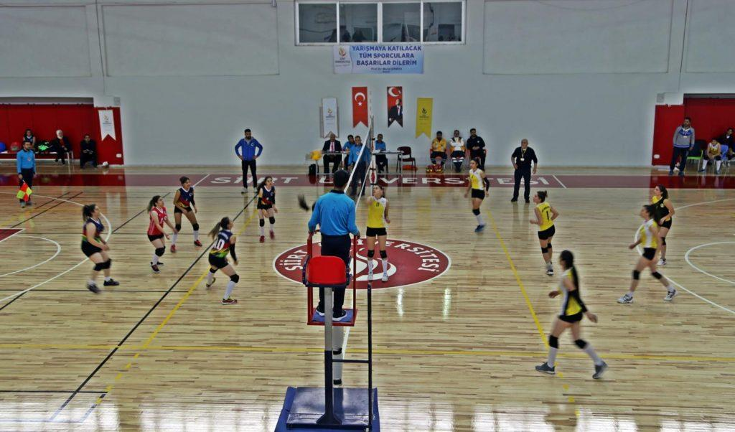

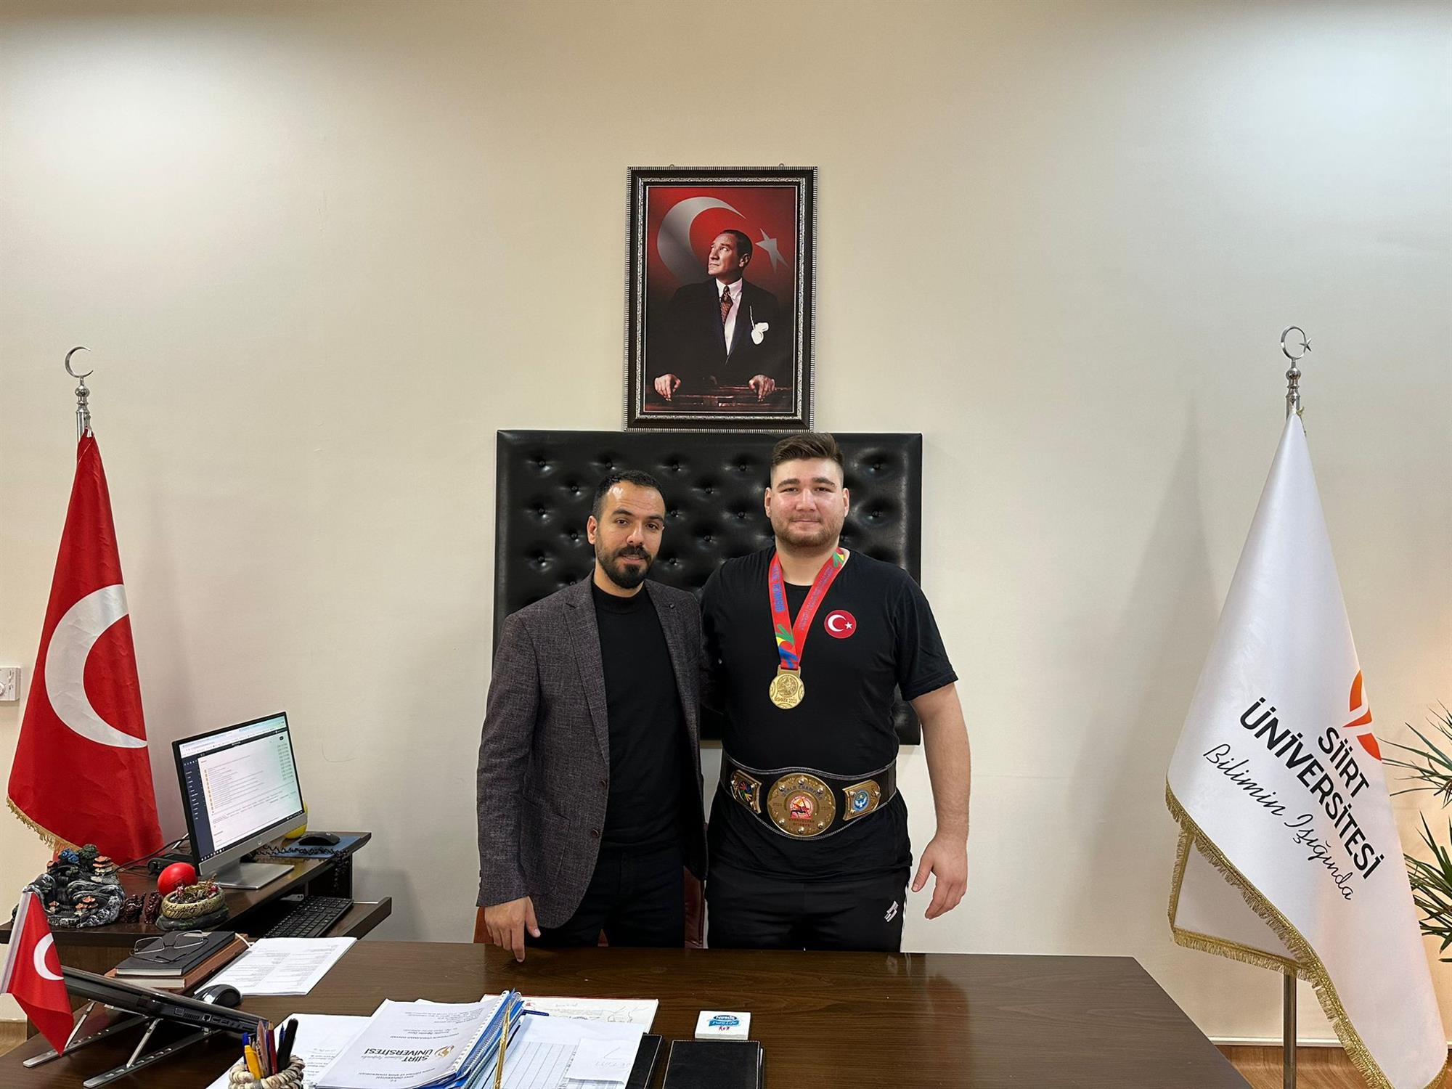

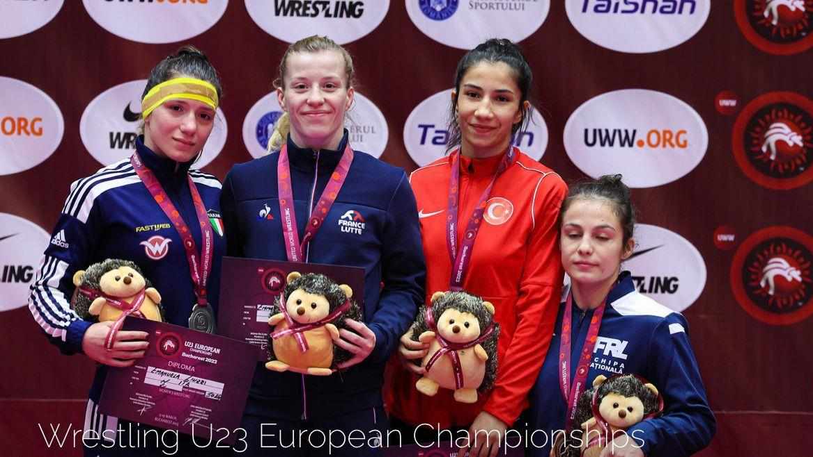



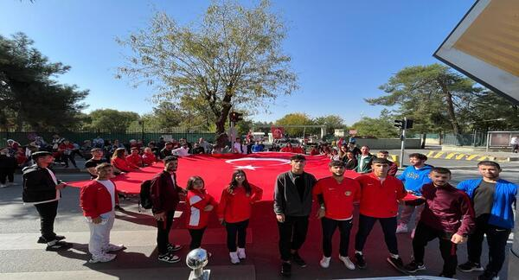

BİRİMİNİZCE SENE İÇİNDE YAPILAN FAALİYETLER

|  |  |  |  |
| --- | --- | --- | --- |
| **Etkinliğin Adı** | **Tarihi** | **Yapılış Yeri** | **Sonuçlar** |
| Engelliler Haftası Kutlamaları | 16.05.2024 | Türk Telekom Özel Eğitim ve Uygulama Okulu | Beden Eğitimi ve Spor Yüksekokulu öğrencilerinin engelli öğrencilere yönelik farkındalıkları geliştirildi. Ayrıca yüksekokulumuzca toplumsal katkı sağlandı. |
| 29 Ekim Cumhuriyet Bayramı Kutlamaları | 29.09.2024 | Siirt 15 Temmuz Demokrasi Meydanı | Cumhuriyetimizin 101. Yılında Beden Eğitimi ve Spor Yüksekokulu olarak üniversitemizi temsil ettik. Öğrencilerimize Milli Bayramlarımız konusunda farkındalık kazandırıldı. |
| Fidan Dikim Etkinliği | 12.12.2024 | Siirt Üniversitesi | Yüksekokulumuz çevresinin ağaçlandırılması sağlandı. Ayrıca öğrencilerimizin doğaya saygılı davranılması ve korunması hususunda farkındalık kazanması sağlandı. |
| Araştırmadan Uygulamaya: Proje Çıktıları ve Önerileri Çalıştayı | 27.12.2024 | BESYO Konferans Salonu | Öğrencilerimize bilimsel süreçler hakkında farkındalık kazandırıldı. Bilimsel bir etkinlik ile Siirt ilimize toplumsal katkıda bulunuldu. |
| KAP Toplantısı | 27.03.2024 | BESYO Toplantı Salonu | KAP kapsamında kalite komisyonu yeniden kuruldu ve görev paylaşımları yapıldı. |
| KAP Toplantısı | 03.04.2024 | BESYO Toplantı Salonu | KAP süreci kapsamında birimlerin görevleri ve yapacakları çalışmalar belirlendi. |
| KAP Toplantısı | 17.04.2024 | BESYO Toplantı Salonu | KAP süreci kapsamında birimlerin yapacakları çalışmalar belirlendi ve daha önceden planlanan çalışmaların kontrolü sağlandı. |
| KAP Toplantısı | 24.04.2024 | BESYO Toplantı Salonu | Araştırma-geliştirme kapsamında yapılması gerekenler ve istenenler konuşuldu. Önceden planlanan çalışmaların kontrolü sağlandı. |
| KAP Toplantısı | 15.05.2024 | BESYO Toplantı Salonu | KAP süreci kapsamında toplumsal katkı birimimizin yapacakları çalışmalar konuşuldu. Bunun yanı sıra önceden planlanan çalışmaların kontrolü sağlandı. |
| KAP Toplantısı | 05.06.2024 | BESYO Toplantı Salonu | İç tetkik ve KAP hazırlıkları kapsamında birimimizin mevcut eksiklikleri elirlendi ve yapılması gereken çalışmalar planlandı. |
| KAP Toplantısı | 23.10.2024 | BESYO Toplantı Salonu | KİDR kılavuzuna göre alt kalite kurullarının yapacakları çalışmaların ana ve alt ölçütlere göre belirlenmesi sağlandı ve halihazırda yapılmış olan çalışmaların değerlendirilmesi yapıldı. |
| KAP Toplantısı | 06.11.2024 | BESYO Toplantı Salonu | KAP hazırlıkları kapsamında birimimizin yapmış olduğu çalışmaların değerlendirilmesi ve KAP değerlendirmesine kadar yapılacak çalışmaların belirlenmesi. |

# BİRİMİNİZE AİT GZFT ANALİZLERİ

**GÜÇLÜ YÖNLER**

1. Siirt Üniversitesi gibi yeni kurulmuş bir üniversitenin, gösterdiği çoğu çeşitli alanlarda ki başarılarıyla tanınırlığının yüksek olması; kamuoyunda saygın ve olumlu bir imajının olmasının yanında alanında uzman, uluslararası deneyimi olan, nitelikli ve tecrübeli çok sayıda akademik personele sahip olması; genç ve dinamik kadrosu nedeni ile öğrenci-öğretim elemanı iletişiminin kolay kurulabilmesi; güncellenen ve gelişime açık bir eğitim politikasının benimsenmiş olması; öğrencinin öğretim kadrosu ile birebir çalışma olanağı bulması, etkileşim süresinin etkin kullanılıyor olması; artan öğrenci sayısına rağmen çok sayıdaki öğretim üye ve elemanları ile uygulamalı derslerde pratik sınavların yapılıyor olması, Siirt Üniversitesi’nin diğer bölümlerinden uzman öğretim elemanlarından alan dışı dersler alınabilmesi.

2. Akademik personelimiz çalışma alanlarında uzman öğretim elemanlarından oluşması.

3. Akademik personelimiz spor branşların da milli olmuş tecrübeli öğretim elemanlarından oluşması.

4. Beden Eğitimi ve Spor Yüksekokulunun ders amaçlı spor tesislerinin yeteri kadar bulunması,

5. Beden Eğitimi ve Spor Yüksekokulunun derslikleri gerekli teknolojik destek sağlanmış modern dersliklerin oluşması, sunduğu olanaklar ve öğretim elemanlarının kullanabilme eğitim düzeylerinin yüksek olması

6. Üniversite ve yüksekokul içinde farklı bölümlerin olması ve onlarla ortak, klinik, akademik çalışma yapılabilmesi, fiziki olanakların ortak kullanılabilmesi, beraber çalışılabilmesi ve onlarla tam uyumun sağlanabilmesi.

7. Okul takımlarımızın Türkiye Üniversite Sporları Federasyonu tarafından düzenlenen Türkiye Şampiyonalarına katılıyor olması ve önemli derecelerinin bulunması.

8. Okul takımlarımızın başarıları ile Siirt Üniversitesinin tanıtımına katkı da bulunuyor olması.

9. Yüksekokulun sürekli değişim ve gelişim içinde olması, bu konuda yönetici desteğinin sürekliliği.

10. Yüksekokul takımlarımızın aktif olarak antrenman, müsabaka ve yarışmalara katılması.

11. Beden Eğitimi ve Spor Yüksekokuluna bağlı bütün bölümlerinin öğretmen olabilmeleri için pedagojik formasyon dersleri alabilmeleri.

12. Yüksekokulun içerisinde öğrencilere ait dinlenme, serbest çalışma ve zihinsel aktivite alanlarının bulunması.

13. Bölge üniversiteleri ile kıyaslandığında öğretim üyesi, öğretim elemanı bakımından sayıca güçlü kapasiteye sahip olunması.

14. Yenililikte ve gelişmede lider olmayı amaçlayan genç, dinamik akademik ve idari bir kadroya sahip olması,

**ZAYIF YÖNLER**

1. Yapılacak bütün yeniliklerde ve alınacak kararlarda, tüm paydaşların anketlerle görüşlerinin alınmıyor olması.

2. Yüksekokulumuza ait bilimsel akademik bir derginin henüz yapılmaması.

3. Yüksekokulumuzda yapılan kongre, seminer ve panellerin azlığı.

4. Yüksekokulumuza başarılı olmuş sporcu ve spor adamlarının yeterli sayıda davet edilmemesi.

5. Öğretim elemanları ve öğrenciler ile birlikte ortak projelerin yeterli sayıda yapılıyor olmaması.

6. Yüksekokulumuz da araştırma faaliyetleri için laboratuvar imkânlarının yetersiz olması.

7. Uluslararası öğrenci ve öğretim elemanı hareketliliği için bölümün anlaşmasının olduğu üniversitelerin az olması.

8. Öğretim elemanlarımızın ders yüklerinin fazla olması.

9. İdari kadroda hizmetli personelin az bulunması.

10. Yüzme havuzunun olmayışı nedeniyle derslerin kampüsten çok uzakta olan farklı bir okulda yapılması hem öğrenci hem de ders öğretim elemanı bakımından olumsuzluk oluşturması.

11. Tenis kort zeminin yağmur ve benzeri hava şartlarından dolayı tahrip olması nedeniyle derslerde aksama yaşanılması.

12. Bilimsel araştırma ve faaliyetlere sağlanan mali destek yetersizliği.

**FIRSATLAR**

1. Yüksekokulumuzun Siirt Gençlik Hizmetleri ve Spor İl Müdürlüğü ile iyi ilişkiler içerisin de olması.

2. Siirt ve civarında doğa sporlarına (binicilik, treaking, dağcılık, oryantiring, izcilik ve kamçılık vb..) uygun alanların bulunması.

3. Milli Eğitim Müdürlüğü ile iyi ilişkiler içerisinde olunması.

4. Siirt İli ve İlçeler Belediye Başkanları ile iyi ilişkilerin olması.

5. Siirt, yükseköğretim öğrencilerine yeteri kadar barınma imkânının bulunması.

6. Siirt’te su sporları için alanların bulunması.

7. Siirt’te atletik performans ve rekreatif amaçlı spor aktivitelerine uygun alanların bulunması.

8. Yüksekokulumuzda ki diğer bölümler ve sağlıkla ilgili diğer birimler (tıp fakültesi vb.) ile eğitim öğretim ve klinik hizmetler açısından multidisipliner bir çalışma kültürüne sahip olunması.

9. Öğrenci topluluklarına ait etkinliklerin çeşitli nedenlerle öğrencilerin kötü alışkanlıklara yönelmesinin giderilmesi.

**TEHDİTLER**

1. Spor özgeçmişi iyi olan sporcuların üniversite sınavından düşük puan almaları.

2. Türkiye genelinde Beden Eğitimi mezunlarının fazla olması.

3. İş istihdam alanlarının sınırlı olması.

4. Siirt’te spor kültürünün istenilen seviyeye ulaşmamış olması.

5. Yüksekokula verilen bütçenin yetersiz olması nedeniyle bu durumun bütçe gerektiren eğitim faaliyetlerini tehdit etmesi.

6. Bölüme ait kontenjanın artmasına bağlı olarak ülke genelinde istihdamın azalması.

7. Mesleğin istihdam sorununun gün geçtikçe büyüyor olmasının öğrenci ve öğretim elemanlarının motivasyonunu düşürmesi.

8. Yüksekokulun teknolojik imkânlarının çağın gerektirdiği eğitim standartlarına göre yetersiz olmasının eğitimin kalitesini tehdit etmesi.

9. Sporcu olmayanlar için alternatif meslek olması.

10. Okulumuz öğrencilerinin Yüksekokulumuzu Beden Eğitimi ve Spor alanında kariyer geliştirme amacıyla değil, sadece lisans mezunu olabilmek için tercih ediyor olmaları. Örneğin; polis, astsubay v.b. mesleklere geçebilmek amacıyla tercih edilmesi.

# BİRİM PAYDAŞ ANALİZİ

İç paydaşlar akademik çalışanlar, idari çalışanlar ve öğrencilerdir. Dış paydaşlar ise işverenler, mezunlar, meslek örgütleri, araştırma sponsorları, öğrenci yakınları ve kamu kurum ve kuruluşları olup bu paydaşların Kalite Güvencesi Sitemine katılımı sağlanmıştır. Yüksekokulumuz paydaşları ile ilişkilerinin geliştirilmesini sağlayarak iç ve dış paydaşların Yüksekokulumuzun hizmet ve faaliyetlerinden dolayı memnuniyet derecelerini ölçmek ve şikâyetleri tespit etmek ve düzeltmeler için gerekli önlemler almak**.**

Yüksekokulumuzda paydaş listesi oluşturularak paydaş analizleri yapılmıştır.

* Birimlerdevebireylerdesürekligelişimanlayışınıegemenkılmakvegerçekleştirmek**.**
* Hizmetveeğitimseviyesininyükseltilmesiiçinönerisistemlerinikurmak**.**
* Paydaşlarınönerilerinideğerlendirmek**.**

# BİRİM RİSK ANALİZİ

|  |  |  |  |  |  |  |  |  |  |  |  |  |
| --- | --- | --- | --- | --- | --- | --- | --- | --- | --- | --- | --- | --- |
|  | A | | | | | | B | | | | | |
| **Risk Tanımı** | **Risk Giderici Mevcut Faaliyet** | **İlgili Belge/**  **Doküman** | **Etki** | **Olasılık** | **Risk** | **Risk Derecesi** | | **Karar** | **Risk Giderme Yöntemi** | **Sorumlu** | **Kaynak** | **Sonuçlar nasıl değerlendirilecek** |
| Eğitim ve öğretimde kullanılan araç gereçlerin arızalanması | Araç ve gereçlerin bakımlarının ve kontrollerinin yapılması | Periyodik Bakım Takip  Listeleri | 3 | 1 | 3 |  | | Kabullenme | Araç gereçlerin bakımlarının periyodik olarak yapılması | Birim İdari Yönetici | İnsan gücü |  |
| Akademik personelin hatalı veya gecikmeli not girişi nedeniyle nihai ders değerlendirmesinin hatalı veya geç yapılması | Nihai ders değerlendirmesinin kontrolü | Otomasyon bilgi sistemi | 4 | 1 | 4 |  | | Kabullenme | Nihai değerlendirmesinin takip edilmesi | Birim İdari Yönetici | İnsan gücü |  |
| Eğitim hizmetinde kullanılan bilgisayarlar ve teçhizatta yaşanan aksaklıklar nedeniyle eğitim hizmetinin sunulamaması | Teknolojik teçhizatın bakımının yapılması | Bilgisayar ve teçhizat bakımı ile kullanım kılavuzu | 3 | 1 | 3 |  | | Kabullenme | Bilgisayar ve teçhizat bakımının periyodik bakımının yapılması | Bilgi işlem daire başkanlığı | İnsan gücü |  |
| Resmi yazışmalarda yapılan hatalar nedeniyle zaman kaybı | Üst amirin kontrolü | EBYS | 4 | 2 | 8 |  | | Kabullenme | İlgili personelin resmi yazışmalarda uyulacak usul ve esaslar hakkında bilgilendirme | Birim İdari Yönetici | İnsan gücü, teknoloji | Reddedilen yazılar sayısı |
| Ek ders bilgilerinin hatalı girilmesi | Beyan ile otomasyon sistemindeki bilgilerin karşılaştırılması | Ek ders beyanları | 3 | 1 | 3 |  | | Kabullenme | Ek ders beyanlarının kontrol edilmesi | Birim İdari Yönetici | İnsan gücü |  |
| İdari personelin görev yeri değişikliği nedeniyle birim faaliyetlerinin aksaması | Görev değişikliğinin kontrolü | Görevlendirme yazısı | 4 | 2 | 8 |  | | Kabullenme | Mevcut personel ayrılmadan önce ikame personel temin edilmesi | Personel Daire Başkanlığı | İnsan gücü | Görevlendirme yazısı |

## 

## BİRİM PERSONELİ İLE İLGİLİ BİLGİLER

|  |  |  |  |  |  |
| --- | --- | --- | --- | --- | --- |
| Personelin Eğitim Durumu | | | | | |
|  | **İlköğretim** | **Lise** | **Ön Lisans** | **Lisans** | Y.L. ve Doktora |
| Kişi Sayısı | 1 | 2 | - | 7 | 19 |
| Yüzde | % 3 | % 7 | % 0 | % 24 | % 66 |

|  |  |  |  |  |  |  |
| --- | --- | --- | --- | --- | --- | --- |
| Personelin Hizmet Süresine Göre Dağılımı | | | | | |  |
|  | **1-3 yıl** | **4-6 yıl** | **7-10 yıl** | **11-15 yıl** | **16-20 yıl** | 21 yıl üzeri |
| Kişi Sayısı | 8 | 2 | 9 | 6 | 2 | 2 |
| Yüzde | % 27 | % 7 | % 31 | % 21 | %7 | % 7 |

|  |  |
| --- | --- |
| Tercih ve Tanıtım Amaçlı Yürütülen Faaliyet Sayısı |  |
| Birim Adı | Sayı |
| BEDEN EĞİTİMİ VE SPOR YÜKSEKOKULU | - |

# KOORDİNATÖRLÜKLER

|  |  |  |  |  |  |  |  |  |
| --- | --- | --- | --- | --- | --- | --- | --- | --- |
| Üniversitemiz BAP Birimi Tarafından 2024 Yılında Desteklenen Bilimsel Araştırma Projeleri | | | | | | | | |
| Proje No | Proje Türü | Proje Adı | Yürütücü | Destek Miktarı | Toplam Harcama | Kalan Bütçe | Başlama Tarihi | Bitiş Tarihi |
| - | - | - | - | - | - | - | - | - |
|  |  |  |  |  |  |  |  |  |
|  |  |  |  |  |  |  |  |  |
|  |  |  |  |  |  |  |  |  |
|  |  |  |  |  |  |  |  |  |
|  |  |  |  |  |  |  |  |  |
|  |  |  |  |  |  |  |  |  |
|  |  |  |  |  |  |  |  |  |
|  |  |  |  |  |  |  |  |  |
|  |  |  |  |  |  |  |  |  |
|  |  |  |  |  |  |  |  |  |
|  |  |  |  |  |  |  |  |  |

|  |  |  |  |  |  |
| --- | --- | --- | --- | --- | --- |
| **Yıllar İtibariyle BAP Birimince Desteklenen Proje Sayıları** | | | | | |
|  | 2020 | 2021 | 2022 | 2023 | 2024 |
| **Proje Sayısı** | - | - | - | - | - |
| **Tutarı (TL)** | - | - | - | - | - |

## Erasmus Farabi

|  |  |  |  |  |  |
| --- | --- | --- | --- | --- | --- |
| FARABİ Değişim Programı Kapsamındaki Öğrenci Sayıları | | | | | |
| Yıllar | 2020 | 2021 | 2022 | 2023 | 2024 |
| Gelen Öğrenci  Sayıları | 0 | 0 | 0 | 0 | 0 |
| Giden Öğrenci  Sayıları | 0 | 0 | 0 | 0 | 0 |

|  |  |  |  |  |  |
| --- | --- | --- | --- | --- | --- |
| ERASMUS Değişim Programı Kapsamındaki Öğrenci Sayıları | | | | | |
| Yıllar | 2020 | 2021 | 2022 | 2023 | 2024 |
| Gelen Öğrenci  Sayıları | 0 | 0 | 0 | 0 | 0 |
| Giden Öğrenci  Sayıları | 1 | 1 | 2 | 0 | 0 |

# 

# İç kontrol güvence beyanı

Beden Eğitimi ve Spor Yüksekokulu yöneticisi olarak yetkim dâhilinde; Bu idarede, faaliyetlerin mali yönetim ve kontrol mevzuatı ile diğer mevzuata uygun olarak yürütüldüğünü, kamu kaynaklarının etkili, ekonomik ve verimli bir şekilde kullanılmasını temin etmek üzere iç kontrol süreçlerinin işletildiğini, izlendiğini ve gerekli tedbirlerin alınması için düşünce ve önerilerimin zamanında üst yöneticiye raporlandığını beyan ederim.

İdaremizin 2024 yılı Faaliyet Raporunda yer alan bilgilerin güvenilir, tam ve doğru olduğunu teyit ederim. (Siirt / Ocak 2025)

Doç. Dr. Serdar ADIGÜZEL Yüksekokul Müdür V.